**Тестовые задания на вакансию Разработчик в R&D, Azoft**

1. **Распознавание частично закрытых рукописных цифр MNIST**

**Дано:** Есть рукописные цифры MNIST

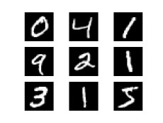

Каждая картинка имеет размер 28x28. Задача – распознать картинки с помощью сверточной нейронной сети. При этом нужно рассмотреть также случаи с частично закрытыми картинками:

Цифры открыты на 75% (пиксели с y = 21…27 занулены)

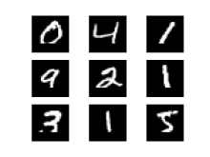Цифры открыты на 50% (пиксели с y = 14…27 занулены)

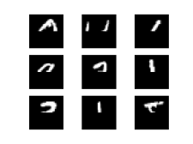Нужно построить график точности (accuracy) в зависимости от степени открытости цифр. Должен быть посчитан хотя бы для 4х точек: 25% 50% 75% 100%

**Решение:**

|  |  |
| --- | --- |
| **Процент открытости цифр** | **accuracy** |
| 100% | 0.99250000000000005 |
| 75% | 0.99029999999999996 |
| 50% | 0.95350000000000001 |
| 25% | 0.65710000000000002 |

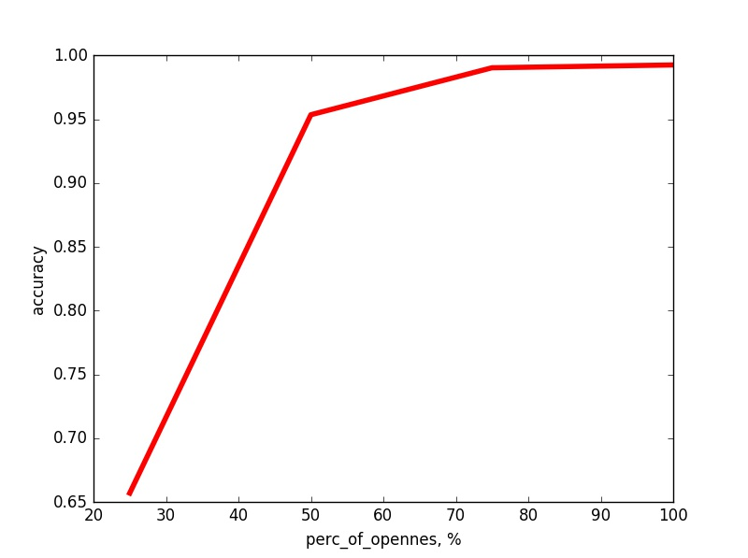

Текст программы:

**import** numpy **as** np  
**import** matplotlib.pyplot **as** plt  
**from** keras.models **import** Sequential  
#слои  
**from** keras.layers **import** Dense, Dropout, Flatten  
#сверточные слои  
**from** keras.layers.convolutional **import** Conv2D, MaxPooling2D  
**from** keras.utils **import** np_utils  
#данные  
**from** keras.datasets **import** mnist  
  
**from** keras **import** backend **as** K  
  
'''  
Частичное сокрытие цифр  
dataset - набор данных, который модифицируется  
shape_dataset - размерность  
пиксели с y = start_ind…end_ind занулены  
'''  
**def hiding_digits**(dataset, shape_dataset, start_ind, end_ind):  
 **for** i_train **in** range(shape_dataset):  
 **for** i **in** range(start_ind, end_ind):  
 **for** j **in** range(28):  
 **if** dataset[i_train, 0, i, j] != 0.:  
 dataset[i_train, 0, i, j] = 0.  
 **return** dataset  
  
  
'''  
создание и компиляция модели  
'''  
**def create_model**():  
 model = Sequential()  
 #слой свертки, 32 карты признаков, размер ядра свертки = (5,5)  
 model.add(Conv2D(32, kernel_size=(5, 5), input_shape=(1, 28, 28), activation='relu'))  
 #слой подвыборки, размер пула = (2, 2)  
 model.add(MaxPooling2D(pool_size=(2, 2)))  
 # слой свертки, 32 карты признаков, размер ядра свертки = (5,5)  
 model.add(Conv2D(32, kernel_size=(2, 2), activation='relu'))  
 # слой подвыборки, размер пула = (2, 2)  
 model.add(MaxPooling2D(pool_size=(2, 2)))  
 # слой исключения  
 model.add(Dropout(0.2))  
 model.add(Flatten())  
 #полносвязный слой, 400 нейронов  
 model.add(Dense(400, activation='relu'))  
 #полносвязный выходной слой, 10 нейронов, которые соответствуют классам рукописных цифр от 0 до 9.  
 model.add(Dense(10, activation='softmax'))  
 # Компилируем модель  
 model.compile(loss='categorical_crossentropy', optimizer='adam', metrics=['accuracy'])  
 **return** model  
  
  
# Цифры открыты на 75% (пиксели с y = 21…27 занулены)  
# Цифры открыты на 50% (пиксели с y = 14…27 занулены)  
# Цифры открыты на 25% (пиксели с y = 7…27 занулены)  
**def create_CNN**(flag, X_dataset_train, X_dataset_test, y_train, y_test, start_ind=**None**, end_ind=**None**):  
 **if** flag == 0:  
 X_train_new = X_dataset_train  
 X_test_new = X_dataset_test  
 **else**:  
 X_train_new = hiding_digits(X_dataset_train, X_dataset_train.shape[0], start_ind, end_ind)  
 X_test_new = hiding_digits(X_dataset_test, X_dataset_test.shape[0], start_ind, end_ind)  
  
 # строим модель  
 model = create_model()  
 # обучаем модель  
 model.fit(X_train_new, y_train, validation_data=(X_test_new, y_test), epochs=20, batch_size=32, verbose=2,  
 validation_split=0.2)  
 # качество обучения сети на тестовой выборке  
 scores = model.evaluate(X_test_new, y_test, verbose=1)[1]  
 **return** scores  
  
**if** __name__ == '__main__':  
 K.set_image_dim_ordering('th')  
 # загружаем набор данных  
 (X_train, y_train), (X_test, y_test) = mnist.load_data()  
  
 # меняем размерность (N, глубина - черно белая картинка, высота, ширина)  
 X_train = X_train.reshape(X_train.shape[0], 1, 28, 28).astype('float32')  
 X_test = X_test.reshape(X_test.shape[0], 1, 28, 28).astype('float32')  
  
 # нормализация данных  
 X_train /= 255  
 X_test /= 255  
 # Преобразуем метки в категории  
 y_train = np_utils.to_categorical(y_train)  
 y_test = np_utils.to_categorical(y_test)  
  
 scores = []  
 scores.append(create_CNN(1, X_train, X_test, y_train, y_test, 7, 27))  
 scores.append(create_CNN(1, X_train, X_test, y_train, y_test, 14, 27))  
 scores.append(create_CNN(1, X_train, X_test, y_train, y_test, 21, 27))  
 scores.append(create_CNN(0, X_train, X_test, y_train, y_test))   
 print(scores)  
 plt.xlabel('perc_of_opennes, %')  
 plt.ylabel('accuracy')  
 perc_opennes = [25, 50, 75, 100]  
 h = plt.plot(perc_opennes, scores, 'r', linewidth=4)  
 plt.show()